**Principios heurísticos de usabilidad de Jakob Nielsen**

**1.Visibilidad del estado del sistema ¿Qué está pasando?**

¿El usuario sabe qué está pasando? El sistema SIEMPRE debe informar al usuario de lo que está haciendo, es decir, proveer feedback en un tiempo razonable.

**2. Conexión entre el sistema y el mundo real**

El sistema y el usuario tienen que hablar en el mismo idioma, siguiendo las convenciones del entorno del usuario.

**3. Uso y control del usuario**

Las personas no son perfectas, por lo que frecuentemente es normal que realicen acciones por error y necesitan tener una acción de “deshacer” y “rehacer”. Tener sensación de control y no tener miedo de efectuar acciones y probar cosas nuevas, es de vital importancia para que la persona interactúe y aprenda por si misma.

**4. Consistencia y estándares**

Es muy importante tener consistencia a lo largo de todo el sistema y no ir variando los elementos y su funcionamiento en cada pantalla. Asi mismo es importante validar con las herramientas que ofrecen sitios como W3C para HTML y CSS.

**5. Prevención de errores**

Lo ideal es que nunca haya errores, con instrucciones claras de que se debe hacer en cada pantalla, sistemas de ayuda… Si se pueden validar los errores antes de enviar la acción, como la validación en línea de un formulario mucho mejor.

**6. Reconocer mejor que recordar**

El usuario dispone de poca memoria a corto plazo, por lo que minimiza el uso de su memoria colocando las opciones a la vista o de fácil acceso. Es mucho más fácil que reconozca algo a que lo recuerde estando muy ligado al punto 4 de Consistencia y estándares.

**7. Uso eficiente y flexibilidad**

El diseño debe servir tanto para usuarios inexpertos como expertos.

**8. Diseño práctico y minimalista**

No todas las acciones pueden estar a la vista, ya que cada unidad de información reduce la visibilidad de la información que de verdad importa. Manejar correctamente las jerarquías visuales y el espacio en blanco.

**9. Ayuda, diagnóstico y recuperación de errores**

En el caso de que haya una situación de error, el sistema debe indicar al usuario que ha pasado y cómo resolverlo.

**10. Ayuda y documentación**

Aunque el sistema es suficientemente usable y no es necesario ninguna documentación, siempre habrá usuarios que puedan necesitarla

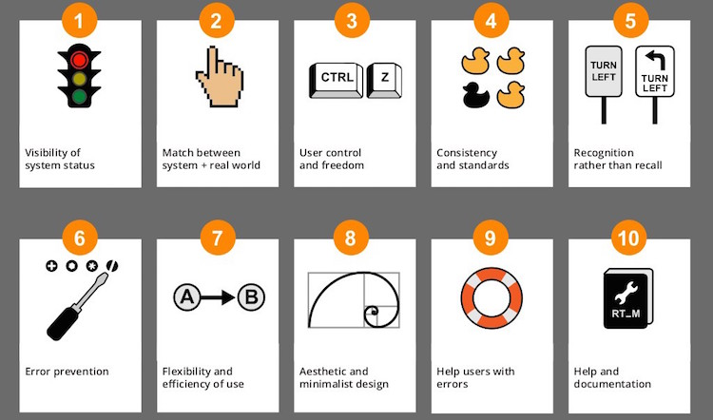

1. Anticipación

Equipa a tu usuario con toda la información y herramientas que pueda necesitar durante cada etapa del proceso. Para ello necesitas tener un alto conocimiento del servicio o producto en el que trabajas y también de la persona que interactúa con aquello que has diseñado.

2. Autonomía

La persona que interactúa con tu dispositivo, web o aplicación tiene que sentir que tiene el control para tomar las decisiones que considere oportunas. Esto no significa que tengas que ceder todo el control, sino que establezcas un marco dentro del cual el usuario pueda operar libremente. Si se siente encajonado puede sentirse frustrado y enfadado.

3. Daltonismo

Este principio está muy relacionado con la accesibilidad: ten cuidado a la hora de seleccionar los colores de la interfaz y el uso que haces de ellos. Asegúrate de ofrecer alternativas para quienes no pueden identificar o diferenciar bien algunos colores de la paleta cromática, como por ejemplo iconos.

4. Consistencia

La consistencia tiene sus pros y sus contras pero lo que no se puede es negar su utilidad. Tognazzini recomienda mantener la consistencia con los estándares existentes y entre los diferentes diseños de interfaces con los que pueda interactuar un usuario dentro de la misma compañía.

La consistencia de la suite de Google (con sus pros y sus contras)

5. Valores por defecto

Los valores estándar tienen que poder sustituirse fácilmente por el contenido que quiera escribir el usuario. En este caso concreto hablamos de los placeholders de los campos de texto, que quedan sustituidos por el contenido que se escribe «encima».

6. Eficiencia del usuario

El diseño debe estar centrado en la productividad del usuario y no en la del sistema. El sistema debe ayudar al usuario a conseguir el objetivo que se había marcado de forma rápida,

7. Interfaces explorables.

Esto puedes trabajarlo de forma fácil y clara con los diagramas de flujo.

8. Ley de Fitts

De esta ley te hablé en Principios de UX: Ley de Hick y Ley de Fitts, te dejo el enlace directamente 🙂

9. Objetos de interfaz humana

En mi opinión este principio quizás dejará de tener sentido en un futuro no muy lejano. Tognazzini afirmaba que los objetos de una interfaz deben corresponderse con elementos que existan en el mundo real: una carpeta para guardar diferentes documentos, una papelera para descartar archivos que se quieran eliminar, un disquete para guardar, etc.

10. Reducción de demoras

Cuando sea posible se debe trabajar para reducir demoras en la interacción con el sistema y la interfaz. Este principio quizás te suena de Google, que siempre insiste en que la carga tiene que ser rápida: el buscador penaliza en el ranking las páginas que cargan lento. Más allá de esto, una interfaz lenta empeora la experiencia del usuario.

11. Aprendizaje (learnability)

Está relacionado con el principio de «Flexibilidad y eficiencia de uso» de la heurística de Nielsen. En este caso, Tognazzini afirma que idealmente los productos no deberían tener curva de aprendizaje: los usuarios deberían poder utilizarlos correctamente desde el primer momento y dominarlos rápidamente.

12. Uso de metáforas

Diseña utilizando metáforas que permitan al usuario entender rápidamente un modelo conceptual.

13. Protección del trabajo del usuario

Asegúrate, en la medida de lo posible, que el usuario nunca pierde su trabajo como resultado de un error suyo, un error en el sistema, un apagón o los problemas que puedan existir en la conexión.

14. Legibilidad

Realiza tests de usabilidad también con los usuarios más mayores que puedan estar utilizando tu interfaz: muchas veces tenemos tendencia a hacer tests con individuos de edad media o jóvenes, dejando de lado la población más envejecida.

15. Registro del estado

Es importante que el sistema guarde toda la información que permita mejorar la experiencia al usuario.

16. Navegación visible

Este principio es especialmente importante si tu producto o servicio es complicado. Si estás en España, piensa por ejemplo en la página web de la Agencia Tributaria: tiene muchísimas páginas y a veces es difícil hacerse un mapa mental correcto.